**Příloha č. 2 k OZV,**

***o místním poplatku za užívání veřejného prostranství***

**ZÓNA A**

**Mapa A**

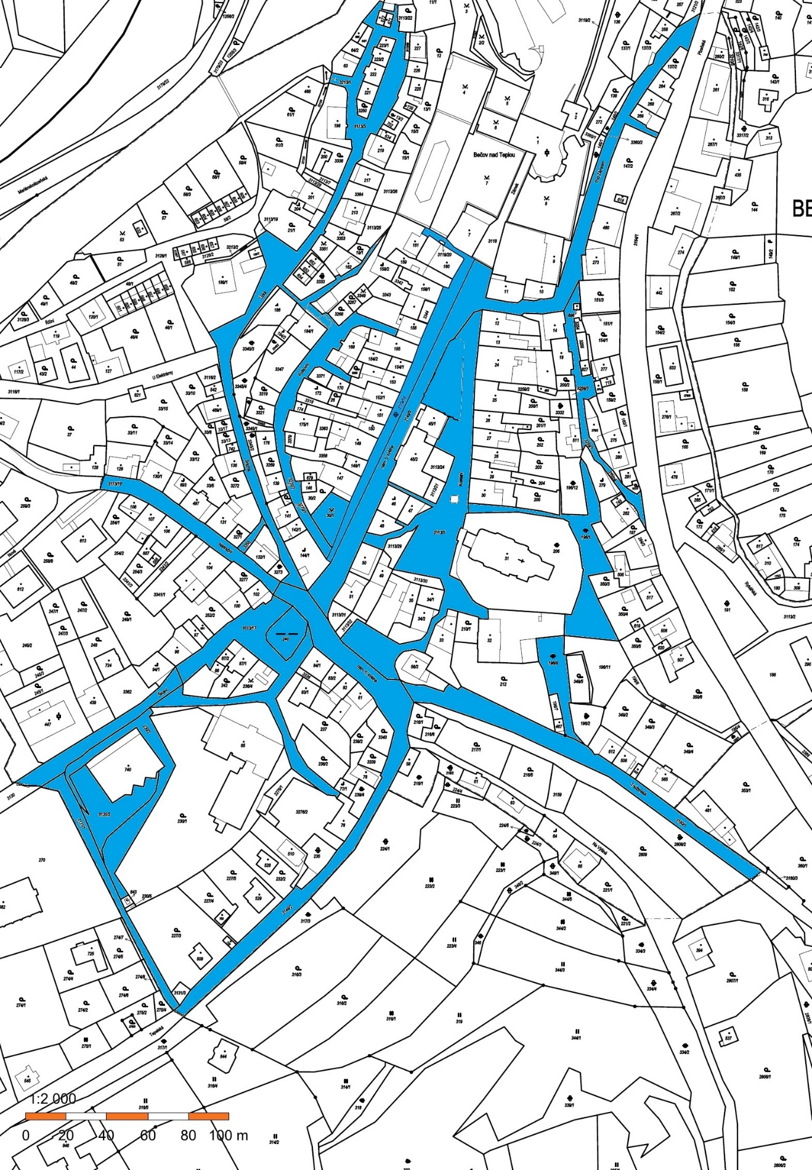

**Příloha č. 2 k OZV,**

***o místním poplatku za užívání veřejného prostranství***

**ZÓNA B**

**Mapa B**

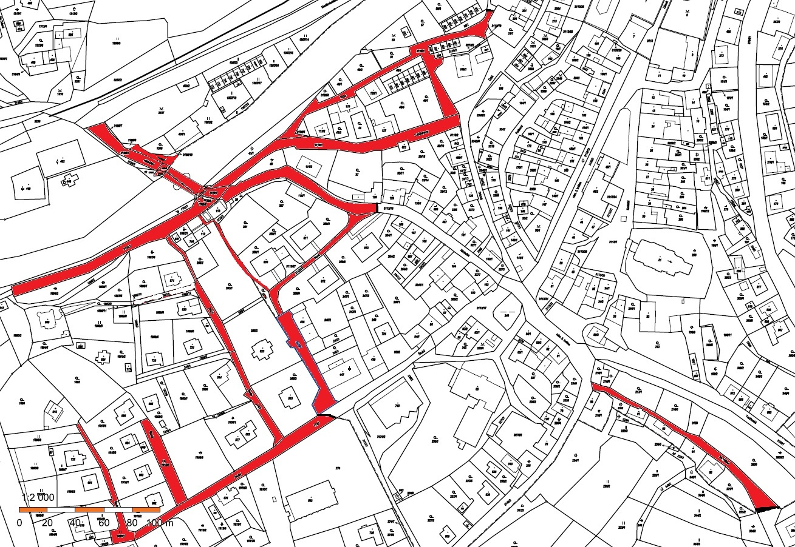

**Mapa B1**

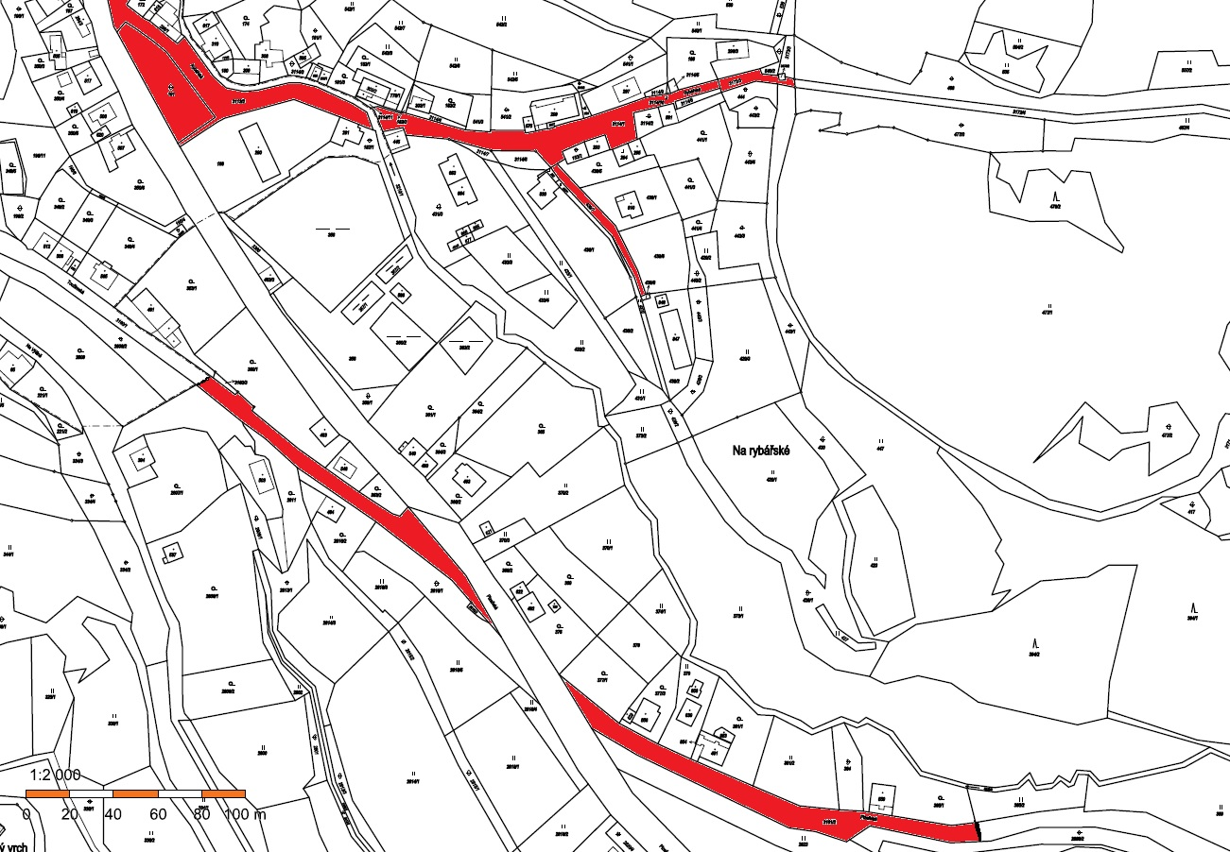

**Příloha č. 2 k OZV,**

***o místním poplatku za užívání veřejného prostranství***

**Mapa B2**

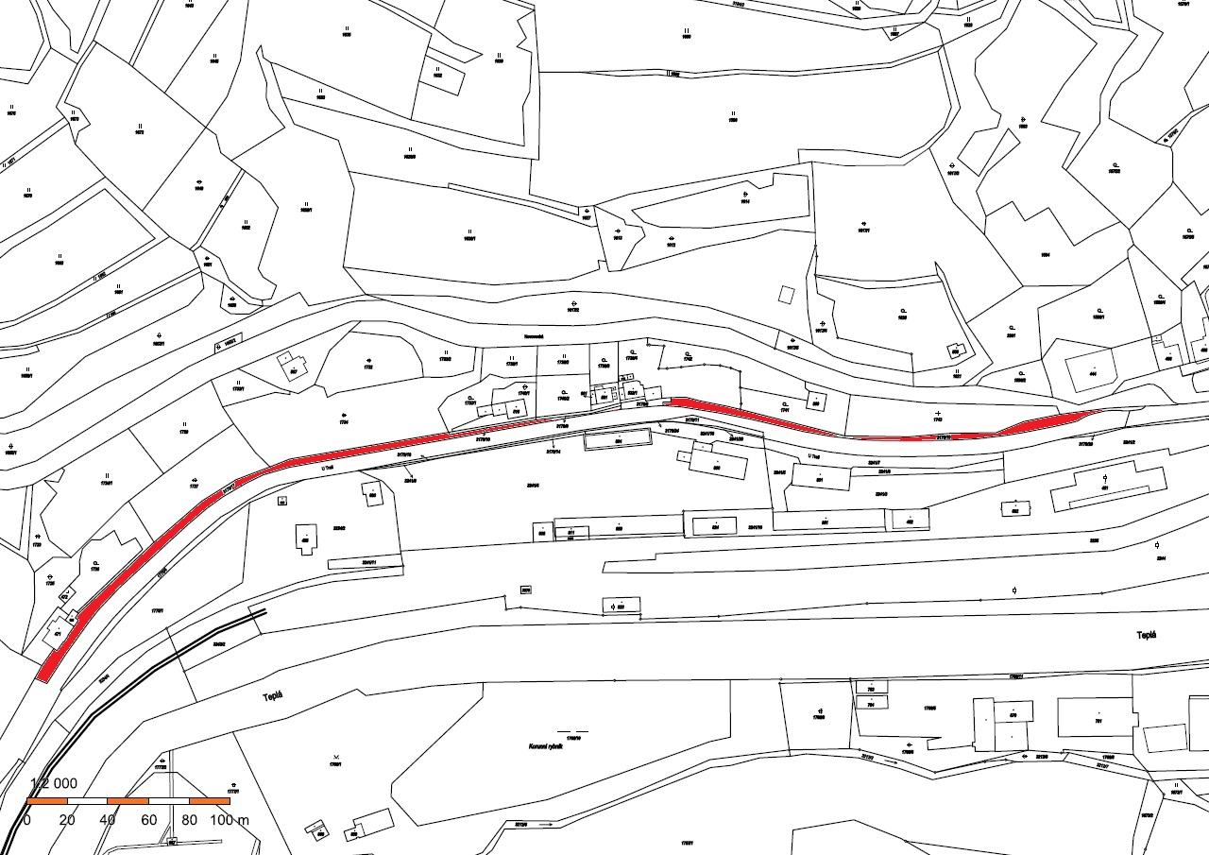

**Mapa B3**

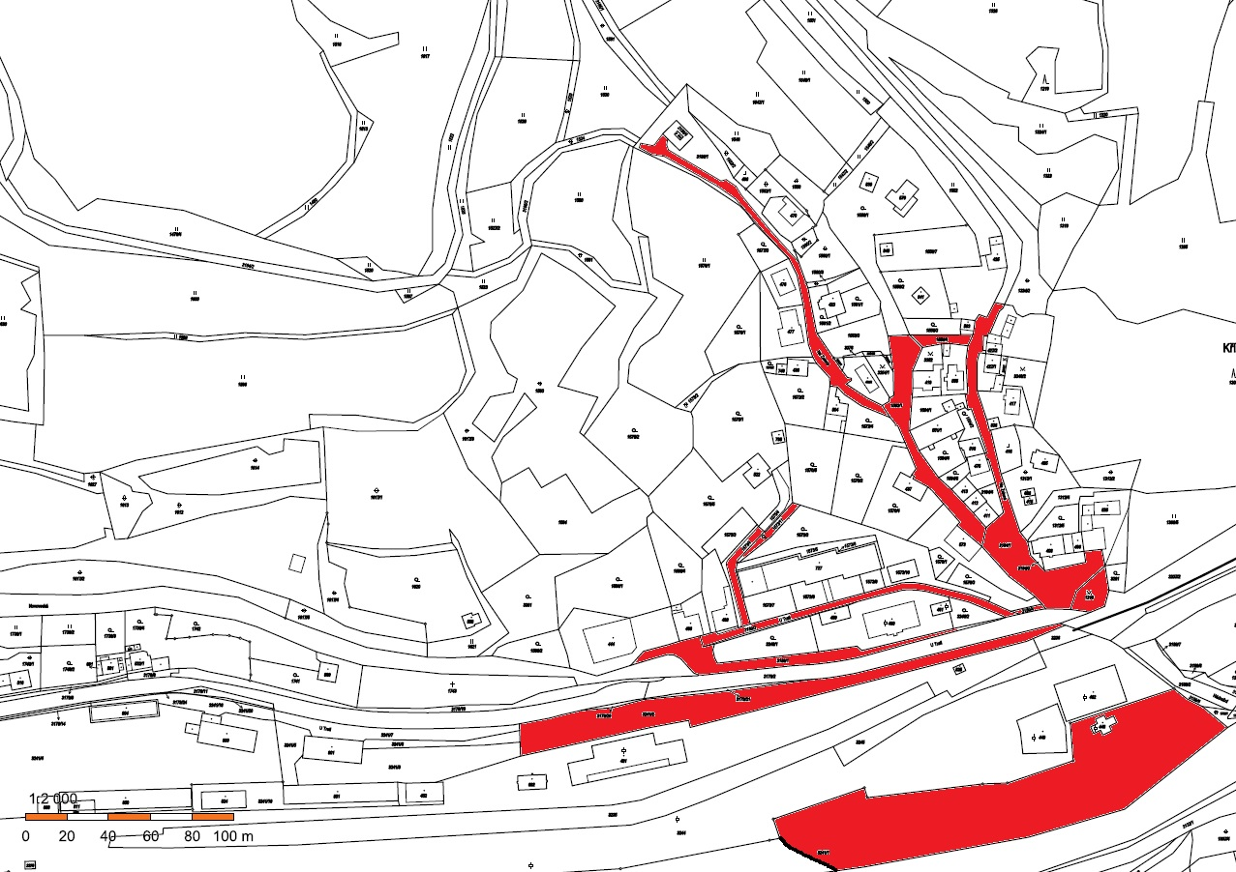

**Příloha č. 2 k OZV,**

***o místním poplatku za užívání veřejného prostranství***

**Mapa B4**

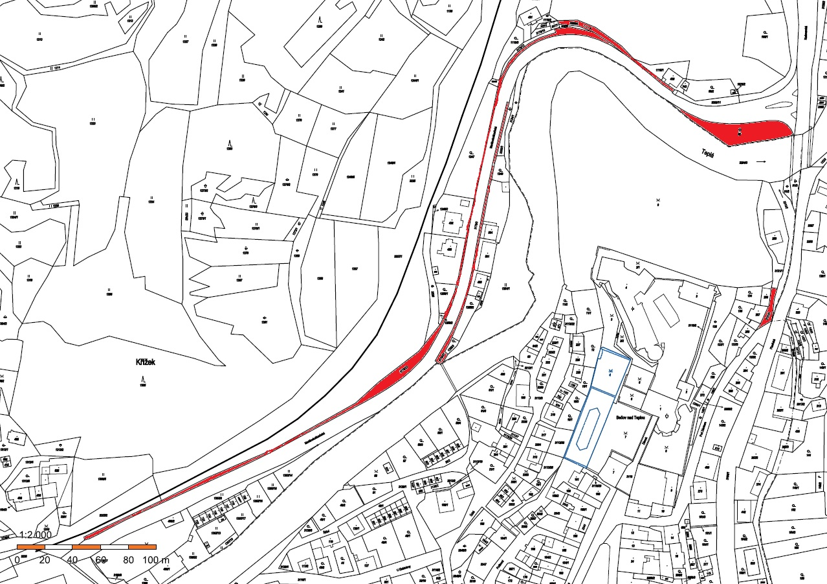

**Mapa B5**

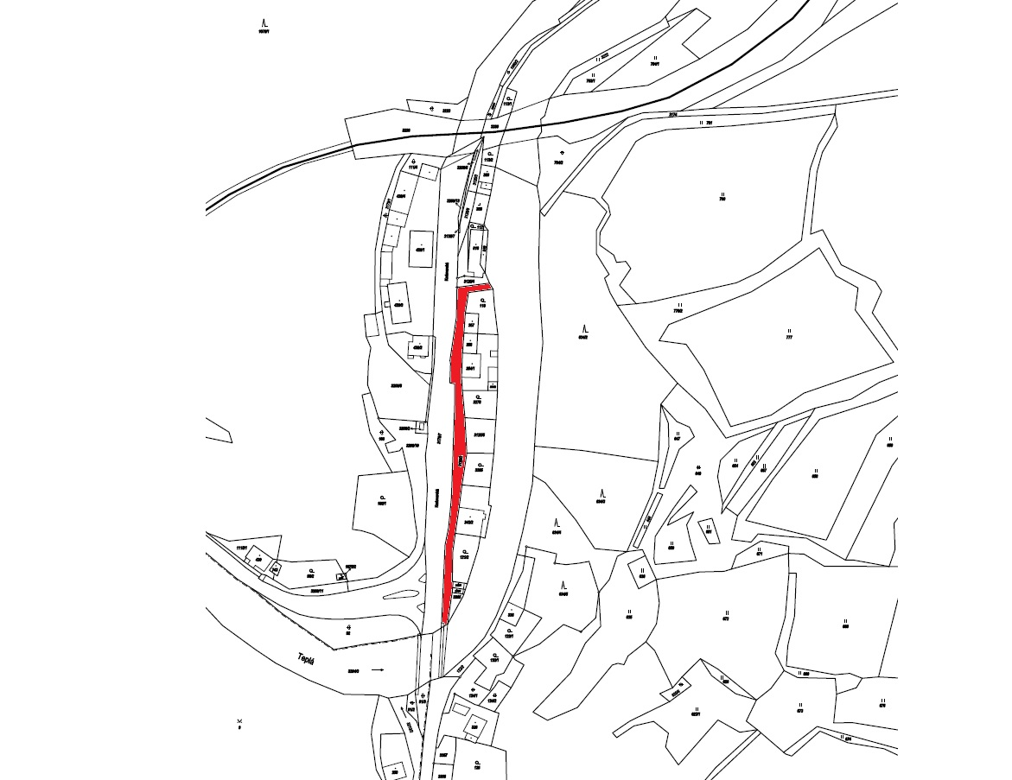

**Příloha č. 2 k OZV,**

***o místním poplatku za užívání veřejného prostranství***

**ZÓNA C**

**Mapa C - Vodná**

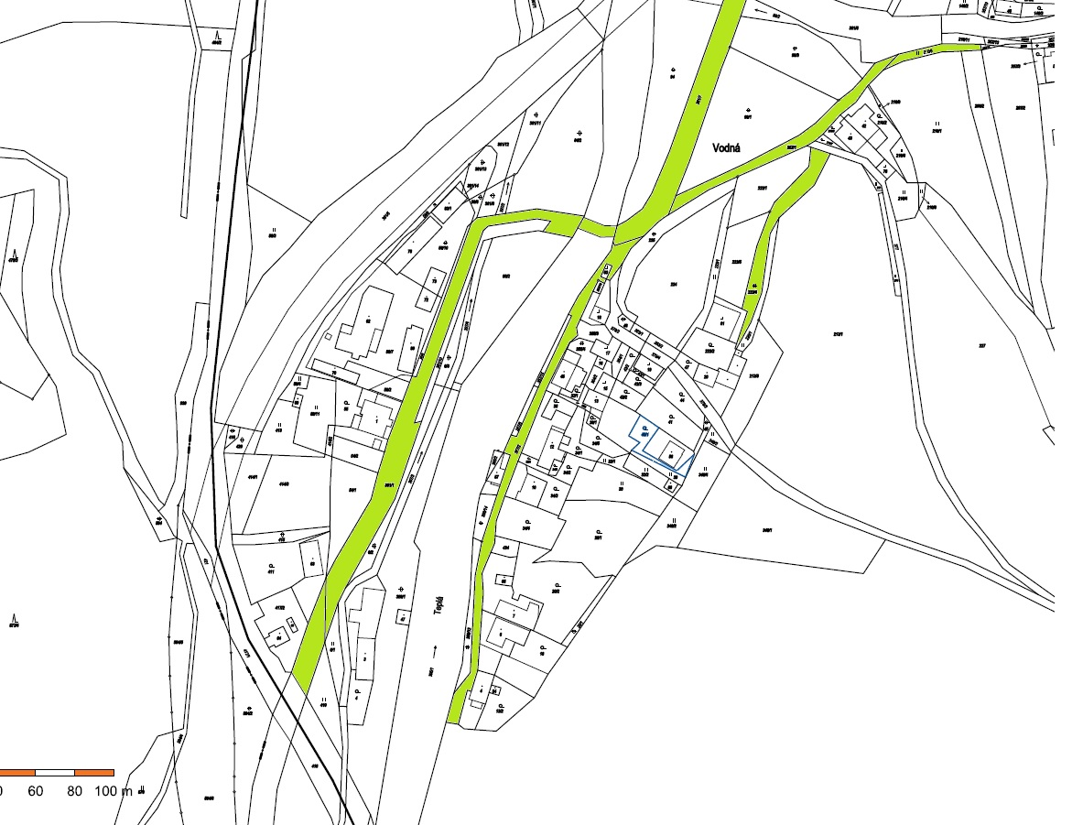

**Mapa C1 – Vodná**

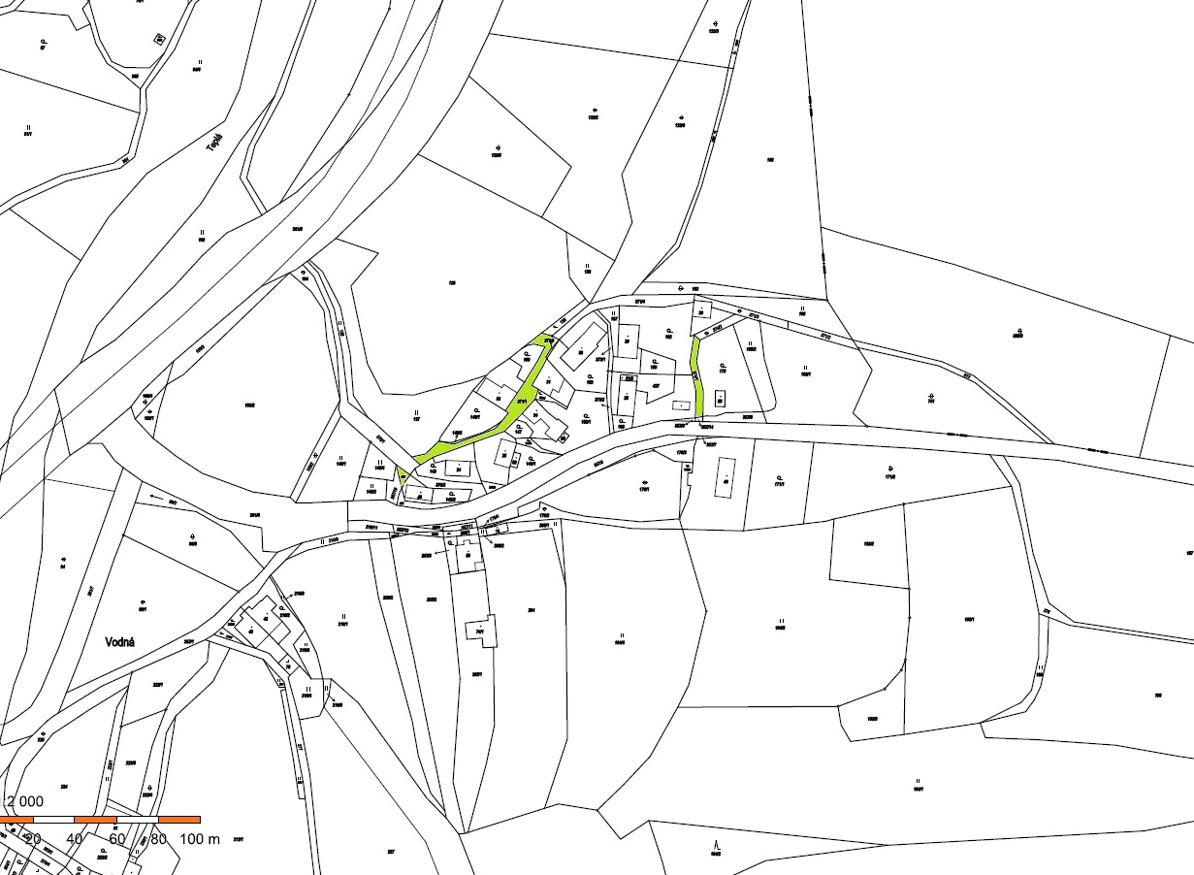

**Příloha č. 2 k OZV,**

***o místním poplatku za užívání veřejného prostranství***

**Mapa C2 – Krásný Jez**

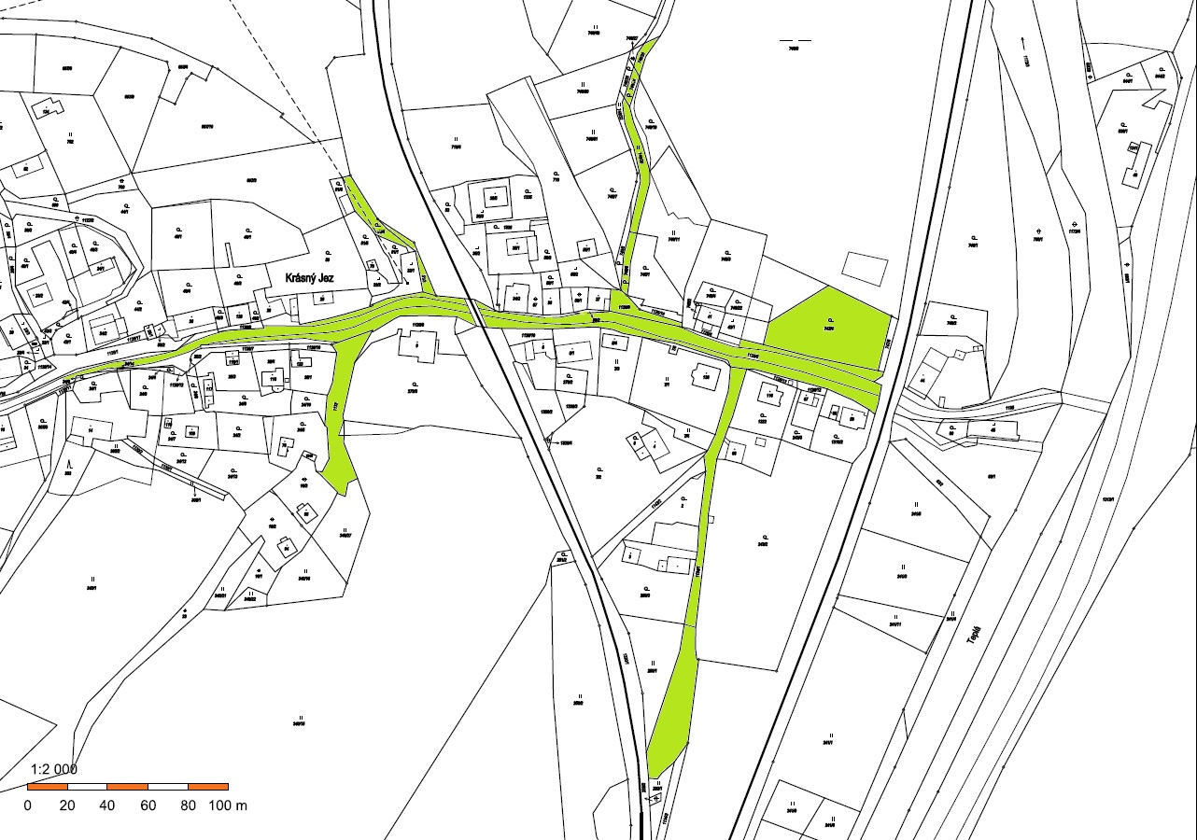

**Mapa C3 – Krásný Jez**

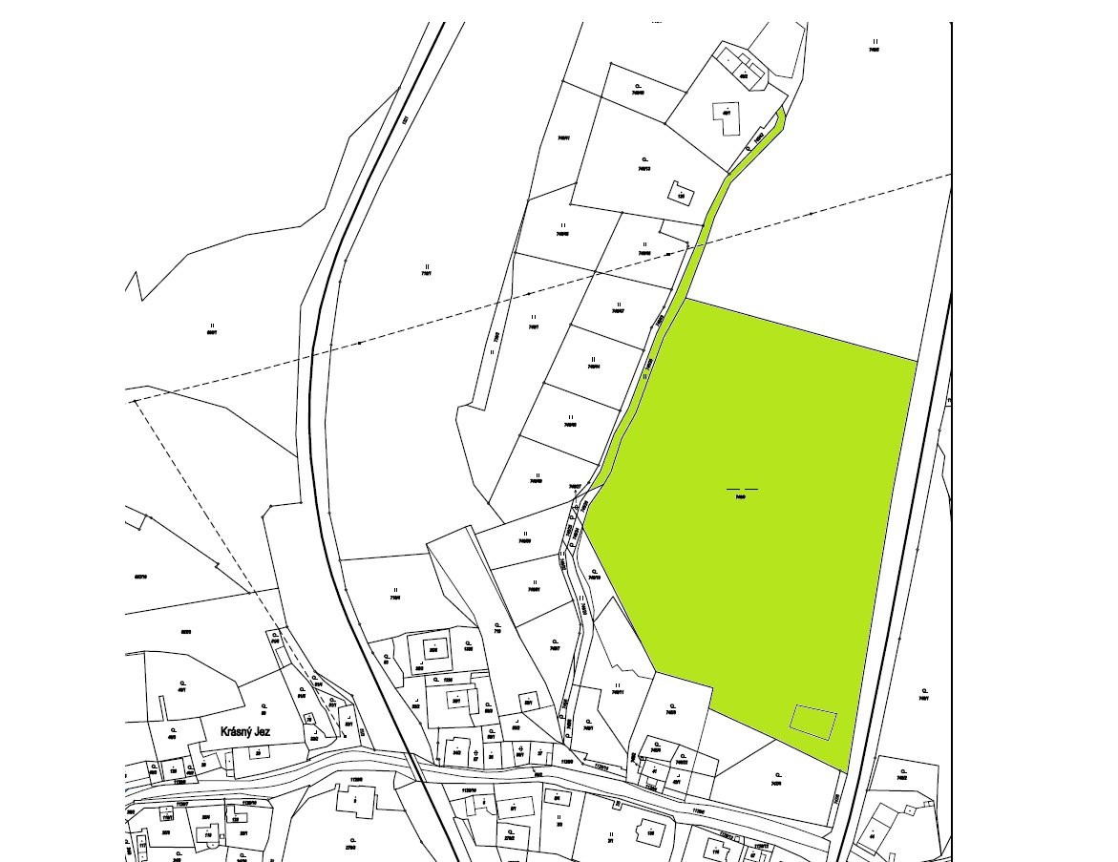

**Příloha č. 2 k OZV,**

***o místním poplatku za užívání veřejného prostranství***

**Mapa C4 – Krásný Jez**

